Сборка и диагностика ПК без BIOS и дополнительных программ
Абдуллаев Билолиддин Низомидинович, группа 9/2-РПО-25/3
Итог: выбран набор A (i5-13600K, B760, DDR5-6000, RTX 4070). Набор B не даёт поставить второй NVMe, набор C слаб для 1440p и стриминга и почти не оставляет запаса.

Задание 1. Выбор набора

1.1. Форм-фактор
По форм-фактору не подходит ни один набор, все три входят в корпус. Корпус Mid-Tower поддерживает ATX, mATX и Mini-ITX. Платы наборов A и C имеют формат ATX (305×244 мм), плата набора B — mATX (244×244 мм). Крепёжные отверстия у этих форматов совпадают, поэтому меньшая плата встаёт в корпус под ATX.

1.2. Второй NVMe и звуковая карта
Не подходит набор B. Единственный слот Key M занят первым NVMe, а второго такого разъёма нет. Второй M.2 на плате имеет ключ E и рассчитан на Wi-Fi.
Переходник проблему не решает:
- Key E и Key M различаются вырезом и контактами, поэтому SSD Key M в слот Key E не встанет. Слот Key E даёт мало линий, обычно одну.
- Переходник M.2 → PCIe x1 займёт единственный слот x1, и звуковую карту ставить будет некуда. Скорость SSD упадёт до одной линии, примерно до 2 ГБ/с на Gen4.
В наборе C накопитель SATA, поэтому его слот M.2 свободен, и один NVMe добавить можно, но только на Gen3×4 (около 4 ГБ/с). Второго слота M.2 там тоже нет, поэтому запаса на следующий диск уже не останется.

1.3. Блок питания
Набор | CPU turbo | GPU | Остальное | Итого | От 650 Вт | Запас
A | 181 Вт | 200 Вт | 50 Вт | 431 Вт | 66% | 219 Вт
B | 142 Вт | 200 Вт | 50 Вт | 392 Вт | 60% | 258 Вт
C | 65 Вт | 115 Вт | 50 Вт | 230 Вт | 35% | 420 Вт

По мощности подходят все три набора. В таблице для набора C указано значение из условия; реальный предел i5-12400F около 117 Вт, и тогда получится примерно 282 Вт, что тоже в норме.
По разъёмам все три набора требуют уточнения. В условии у блока питания названы только EPS 8-pin и ATX 24-pin, а видеокартам нужно отдельное питание: RTX 4070 — 12VHPWR, RTX 4060 — PCIe 8-pin. EPS 8-pin для этого не годится: у него другие ключи и назначение контактов. Если у блока питания есть кабели PCIe 8-pin, подойдёт переходник на 12VHPWR. Если их нет, блок придётся заменить при любом наборе. Перед сборкой это нужно проверить у клиента.

1.4. Лучший набор из оставшихся
После пунктов 1.1–1.3 остаются наборы A и C.
Критерий | Набор A | Набор C
VRM и TDP | 12+1 фаз на 181 Вт: примерно 15 Вт на фазу, большой запас для длительной нагрузки | 6+1 фаз на 65 Вт: хватает для этого CPU, но модернизировать на более мощный CPU нельзя
XMP / EXPO | B760 поддерживает разгон памяти, поэтому профиль DDR5-6000 работает | H610 не разгоняет память, а DDR4-3200 — предел без запаса
Запас PCIe | 2×M.2 Gen4×4, x16 (x4), 2×PCIe x1 | 1×M.2 Gen3×4, один PCIe x1
1440p и стриминг | RTX 4070, 14 ядер (6P+8E), 32 ГБ, NVENC и Quick Sync | RTX 4060 с 8 ГБ видеопамяти, 6 ядер, 16 ГБ: для 1440p со стримом мало

Выбор: набор A. Он выполняет все требования клиента и не потребует замены деталей. Минус: башня рассчитана на 180 Вт при turbo 181 Вт, то есть запаса нет. Кулер клиента можно использовать, только если его TDP не меньше этого значения. B760 также не даёт разгонять сам процессор, но для задачи это не нужно.

Задание 2. Линии PCIe

2.1. Таблица линий
Устройство | Слот | Источник линий | Версия PCIe | Число линий
GPU | PCIe x16 (первый) | CPU | Слот Gen5, карта работает как 4.0 | x16
NVMe SSD №1 | M.2_1, Key M | CPU | 4.0 | x4
Звуковая карта (будущая) | PCIe x1 | Chipset | Минимальная из версий слота и карты | x1
NVMe SSD №2 (будущий) | M.2_2, Key M | Chipset | 4.0 | x4

В условии источник линий для слотов M.2 не указан. Я взял типовую разводку LGA1700: у CPU есть 16 линий для видеокарты и 4 для одного NVMe, второй M.2 идёт от чипсета. На реальной плате это нужно сверить с руководством.

2.2. Звуковая карта в слоте x16 (electrical x4)
Физически влезет, электрически будет работать, на скорости x1. Правило «больше — можно, меньше — нельзя»: карта с меньшим числом линий работает в более длинном слоте на своей скорости, а карта с большим числом линий в короткий слот не входит. Лишние контакты слота остаются незадействованными. Одной линии (от 1 ГБ/с на Gen3) для звука хватает с большим запасом. Лучше поставить карту в обычный PCIe x1, а слот x4 оставить для более требовательного устройства.

2.3. Узкое место при работе через чипсет
Чипсет связан с CPU каналом DMI (у B760 это DMI 4.0 x4, около 8 ГБ/с в каждую сторону). Через него идут все устройства чипсета, и они делят эту полосу.
Устройство | Пиковая скорость
NVMe Gen4×4 | до 7 ГБ/с
USB 3.2 Gen 2 | около 1,25 ГБ/с
Сеть 2.5G | около 0,3 ГБ/с
Сумма / предел DMI | около 8,5 ГБ/с / около 8 ГБ/с

В пике сумма превышает возможности канала, поэтому устройства начнут тормозить друг друга: вырастут задержки и упадёт скорость диска. Это и есть «бутылочное горлышко». Такое случается редко, только при одновременной полной нагрузке на все устройства, например при копировании на максимальной скорости. Поэтому диск, где важна скорость, лучше держать в M.2 от CPU.

2.4. NVMe в слоте Key E
Нельзя. У выбранной платы A слота Key E вообще нет, оба M.2 имеют ключ M. На других платах NVMe в Key E тоже не встанет: вырезы расположены в разных местах, а слот предназначен для Wi-Fi и Bluetooth и не даёт четырёх линий PCIe, которые нужны SSD.

Задание 3. Питание и VRM

3.1. Сигнал PWR_OK не поднимается
- Кнопка замыкает цепь PWR_SW. Super I/O работает от дежурного +5VSB и фиксирует нажатие.
- Плата опускает PS_ON# с 5 В до 0 В, блок питания запускается и начинает выдавать основные напряжения.
- Вентиляторы могут дёрнуться или начать вращаться, потому что напряжение на линиях уже есть.
- Плата ждёт PWR_OK, но сигнал не приходит, и CPU остаётся в сбросе (RESET#).
- Процессор не обращается к адресу 0xFFFFFFF0, UEFI не запускается, POST и тренировки памяти нет.
- На экране ничего нет, сигналов POST нет. Многие платы через несколько секунд выключаются и пробуют запуститься снова.
Система доходит только до запуска блока питания и останавливается до старта процессора. Плата не может считать питание стабильным, поэтому защищает компоненты и не снимает сброс.

3.2. Зачем 12+1 фаз
Процессору нужно около 1,3 В, поэтому при 181 Вт ток составляет примерно 139 А. Двенадцать фаз делят его примерно по 12 А, а шесть — примерно по 23 А. Потери на нагрев растут как квадрат тока (I²R): на одной фазе они вырастут примерно в 4 раза, а всего на VRM примерно в 2 раза. Кроме того, больше фаз дают меньше пульсаций и более стабильное напряжение.
На плате 6+1 процессор запустится, но будет работать хуже. Под нагрузкой VRM перегреется, плата снизит лимиты мощности, а частоты упадут: это троттлинг. При длительной нагрузке VRM быстрее изнашивается. Число фаз — ориентир, важны также качество силовых элементов и радиатор.

3.3. Только EPS 8-pin при разъёмах 8+4
Можно, и в штатном режиме этого достаточно. С учётом потерь в VRM при 181 Вт CPU потребляет от линии +12 В примерно 200 Вт, это около 17 А, или 4,2 А на каждый из четырёх контактов +12 В. Разъём EPS 8-pin рассчитан примерно на 7 А на контакт, то есть на 336 Вт.
- Турбо не ограничится, запас у разъёма остаётся.
- Нагрев контактов выше, чем с 8+4, потому что весь ток идёт через меньшее число контактов, но для этой мощности это не критично. Важно вставить разъём плотно и до конца.
- Разъём 4-pin нужен в основном для сильного разгона, а на B760 разгон процессора недоступен.

3.4. ATX 24-pin и EPS 8-pin
 | ATX 24-pin | EPS 8-pin
Назначение | Питание платы: чипсет, слоты, память, USB, а также служебные сигналы | Только питание VRM процессора
Напряжения | +3,3 В, +5 В, +12 В, −12 В, +5VSB | Только +12 В и земля
Контакты +12 В | Всего 2 | 4
Сигналы | PS_ON#, PWR_OK | Нет

От 24-pin питать процессор нельзя по трём причинам. VRM процессора разведён на плате от разъёма EPS. Двух контактов +12 В мало: 17 А дали бы примерно 8,5 А на контакт, при том что эти контакты питают ещё и слоты PCIe, поэтому они будут перегреваться. И напрямую подать +12 В на CPU в любом случае нельзя: ему нужно 1,0–1,4 В, которые получает VRM.

Задание 4. Память и профили

4.1. Первое включение без профиля
Память заработает на DDR5-4800 CL40 при напряжении около 1,1 В вместо DDR5-6000 CL30 при 1,35 В. Плата читает из SPD базовые параметры JEDEC, которые гарантированно работают. Профиль XMP/EXPO — это заводской разгон, поэтому по умолчанию он выключен. Первый запуск может занять больше времени из-за тренировки памяти.

4.2. Четыре модуля
- Слоты: ограничения нет, у платы 4 DIMM, и все они будут заняты. Места для новых модулей больше не останется.
- Частота: на канал приходится два модуля, нагрузка на линии растёт, сигнал отражается и искажается. Поэтому стабильная частота падает.
- IMC: контроллер памяти в CPU должен управлять удвоенной нагрузкой. У i5-13600K для двух модулей заявлено до DDR5-5600, а для четырёх официально около DDR5-4400. На практике DDR5-6000 с 4 модулями, скорее всего, не заработает.
Если нужно 64 ГБ, лучше купить комплект 2×32 ГБ: скорость сохранится, а два свободных слота останутся. Отдельно купленные комплекты совместно не тестировались, это дополнительный риск.

4.3. DDR4 в плате DDR5
Нельзя. У обоих типов 288 контактов, но вырез-ключ находится в другом месте, поэтому модуль физически не войдёт. Силой вставлять нельзя: можно повредить слот. Электрически они тоже несовместимы: DDR4 работает при 1,2 В, напряжение подаётся с платы. DDR5 работает при 1,1 В, у неё свой контроллер питания PMIC на модуле и два 32-битных подканала вместо одного 64-битного канала.

4.4. Тренировка DDR
IMC и UEFI читают SPD, а затем подбирают тайминги (tCL, tRCD, tRP, tRAS), напряжения VDD/VDDQ и задержки сигналов на линиях данных. После этого они записывают и читают тестовые данные и проверяют их.
Если профиль EXPO или XMP не проходит проверку, после нескольких попыток UEFI откатывается на JEDEC: система важнее высокой частоты. Лучше запуститься медленнее, чем не запуститься или получить ошибки данных. Частота DDR5 по JEDEC в этом случае — 4800 МТ/с, как и указано в лекции.

Задание 5. Smart-настройки

5.1. Шум в простое
Нужны Smart Fan и Zero RPM. Zero RPM останавливает вентиляторы при низкой температуре, а Smart Fan поднимает обороты по кривой, поэтому под нагрузкой охлаждение не страдает.
Разъём | Настройка
CPU_FAN | 40°C → 25%, 60°C → 50%, 75°C → 80%, 85°C → 100%
SYS_FAN | Ниже 50°C — стоит (Zero RPM); 55°C → 30%, 70°C → 50%, 85°C → 80%

Кулер процессора лучше оставить на низких оборотах: у башни нет запаса на долгую работу без обдува. Чтобы вентиляторы не «взвывали» на коротких пиках, нужны гистерезис в 5–10°C и задержка реакции в несколько секунд.

5.2. Adaptive Voltage и Undervolting (Intel)
Adaptive Voltage не фиксирует напряжение: в простое оно падает примерно до 0,85 В, а под нагрузкой поднимается. Undervolting добавляет к этому отрицательное смещение. Разумная начальная цель — от −0,05 до −0,08 В.
Показатель | Ожидаемый эффект (ориентировочно)
Температура | Ниже на 5–13°C; в примере из лекции с −0,08 В в играх 85°C → 72°C
Паспортные частоты | Без изменений: P-ядра до 5,1 ГГц. B760 не разгоняет CPU
Частоты при длительной нагрузке | Выше на 100–200 МГц, так как меньше троттлинга
Шум | Ниже: вентиляторы крутятся медленнее

Смещение стоит снижать постепенно, например по 0,01 В, и проверять стабильность: слишком низкое напряжение даст сбои и BSOD. На некоторых платах LGA1700 прошивка ограничивает эту настройку, это нужно проверить.

5.3. BIOS Flashback
В спецификации платы эта функция не указана, сначала нужно проверить, есть ли она у конкретной модели: кнопка Flashback и отмеченный порт USB на задней панели. Процессор, память и видеокарта для прошивки не нужны.
- На другом ПК скачать с сайта производителя прошивку именно для этой модели и ревизии платы.
- Отформатировать флешку в FAT32 и положить файл в корень.
- Переименовать файл так, как указано в руководстве платы (имя у каждого производителя своё).
- Подключить к плате питание ATX 24-pin и EPS 8-pin и включить блок питания выключателем.
- Вставить флешку в отмеченный порт USB.
- Удерживать кнопку Flashback несколько секунд, пока индикатор не начнёт мигать.
- Подождать 5–10 минут и не отключать питание. Когда индикатор погаснет, прошивка завершена.
- Если индикатор горит постоянно, значит, файл или флешка не подошли. Нужно проверить имя файла и формат.
- Выключить блок питания, установить новый процессор и запустить ПК.

5.4. Zero RPM и Smart Fan
Конфликта нет, потому что это участки одной кривой. Ниже порога обороты равны 0% (Zero RPM), выше порога обороты задаёт кривая Smart Fan. Плата сравнивает показания датчика с порогом. Чтобы вентилятор не включался и не выключался постоянно, есть гистерезис: например, старт при 55°C, остановка при 45°C.
Если поставить порог Zero RPM выше критической температуры VRM, вентилятор останется выключенным, пока VRM уже перегревается. Сработает защита: сначала снижение мощности и частот, затем, возможно, аварийное выключение. Также быстрее изнашиваются конденсаторы и силовые элементы. Поэтому порог должен быть заметно ниже критической температуры, а обдув должен учитывать и датчик VRM.

Задание 6. Диагностика по симптомам
№ | Симптом | Диагноз | Решение
6.1 | Плата mATX не влезает в корпус | По спецификации корпус поддерживает mATX, значит, дело не в формате. Вероятно, стойки стоят под другой формат, мешают кабели или отсек дисков, либо плата нестандартная | Переставить стойки под отверстия mATX, убрать кабели, проверить размер 244×244 мм
6.2 | Просадки FPS, GPU во втором слоте (electrical x4) | Карта получила 4 линии вместо 16, причём от чипсета, через общий DMI | Переставить GPU в первый слот x16 от CPU
6.3 | 4 модуля не стартуют на частоте EXPO | Два модуля на канал: высокая нагрузка на линии и IMC | Снизить частоту до 4800–5200, или поставить 2 модуля, или купить комплект 2×32 ГБ
6.4 | CPU 181 Вт на VRM 6+1: троттлинг и перегрев | Ток на фазу примерно вдвое выше, потери на VRM примерно вдвое больше | Заменить плату на 12+1. Временно снизить лимит до 125 Вт, сделать undervolt и добавить обдув VRM
6.5 | Ryzen 9000 не стартует на B650 | Сокет подходит, но старая прошивка не знает этот CPU | Обновить BIOS через Flashback без процессора (см. 5.3)
6.6 | Вентилятор CPU всегда на 100% | Нет управления оборотами: неверный разъём, повреждён провод PWM, кулер 3-pin или режим без кривой | Подключить 4-pin к CPU_FAN, проверить провод, затем включить режим PWM и кривую Smart Fan
6.7 | Карта x1 не определяется в слоте x16 (x4) | По правилу слотов она должна работать. Вероятно, плохой контакт, слот отключён или делит линии с другим устройством | Переустановить карту, поставить её в обычный PCIe x1, проверить таблицу разделения линий в руководстве

Задание 7. Итоговая схема сборки
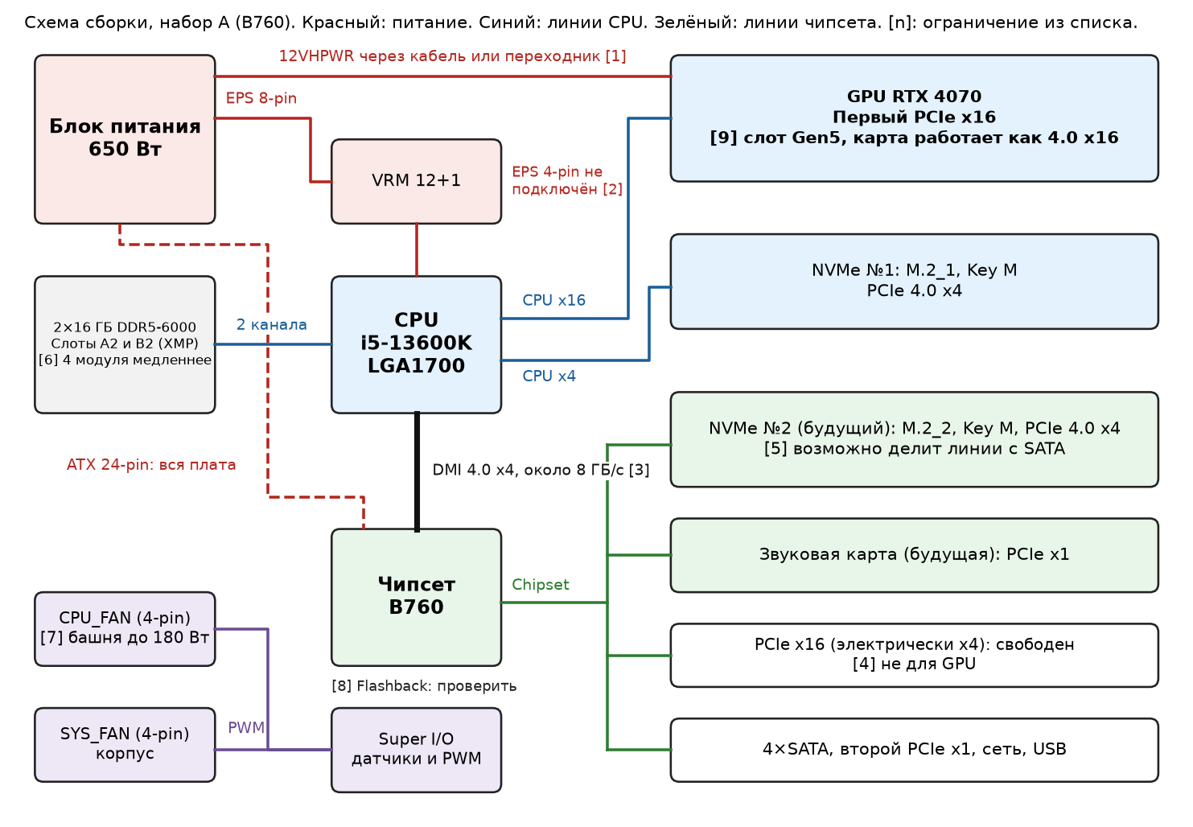

Подключения
Что | Куда | Почему
ATX 24-pin | Разъём на плате | Питание платы, чипсета и слотов, сигналы PS_ON# и PWR_OK
EPS 8-pin | EPS 8-pin у VRM | Питание процессора через VRM; 4-pin остаётся свободным
12VHPWR | RTX 4070 | Отдельное питание карты, 200 Вт
GPU | Первый PCIe x16 | 16 прямых линий от CPU, минимальная задержка
NVMe №1 | M.2_1 | 4 линии от CPU, быстрый системный диск
NVMe №2 | M.2_2 | 4 линии от чипсета, диск для данных
Звуковая карта | PCIe x1 | Хватает одной линии от чипсета, слот x4 остаётся свободным
Кулер CPU и корпусные вентиляторы | CPU_FAN и SYS_FAN, разъёмы 4-pin | По четвёртому контакту PWM плата плавно управляет оборотами, вентилятор может вращаться медленно или остановиться
RAM | Два слота через один (A2 и B2) | Двухканальный режим, стабильная работа на частоте XMP

Ограничения
- [1] Питание GPU: у блока питания не указан разъём 12VHPWR. Нужен родной кабель или переходник с PCIe 8-pin, разъём надо вставлять до конца.
- [2] EPS 4-pin не подключён: в штатном режиме турбо не ограничено, но запаса для разгона нет. На B760 разгон CPU и так недоступен.
- [3] DMI: NVMe №2, звуковая карта, сеть, USB и SATA делят около 8 ГБ/с.
- [4] Слот x16 (x4): работает через чипсет, ставить туда GPU нельзя.
- [5] Второй M.2: на некоторых платах он делит линии с портами SATA. Это нужно проверить в руководстве конкретной платы.
- [6] Память: 4 модуля снизят частоту примерно до DDR5-4400–5200, и профиль 6000 вряд ли заработает.
- [7] Кулер: башня до 180 Вт при turbo 181 Вт, запаса нет. Кулер клиента подойдёт только при таком же TDP или выше.
- [8] BIOS Flashback: в спецификации не указан, нужно проверить, есть ли он у платы.
- [9] GPU и Gen5: слот поддерживает Gen5, но RTX 4070 работает на PCIe 4.0.

